О значении фтора для нашего здоровья информированы многие. Избыток фтора в окружающей среде (что возможно, если она загрязняется неочищенными сточными водами предприятий по производству фосфорных удобрений, алюминия, стекла) способствует возникновению у людей (при длительном употреблении питьевой воды с повышенной концентрацией соединений фтора) флюороза зубов, а также – к деформирующему остеоартрозу, заболеваниям почек и щитовидной железы. Предельно допустимая концентрация фтора в воде северных регионов – до 1,5 мг/л.

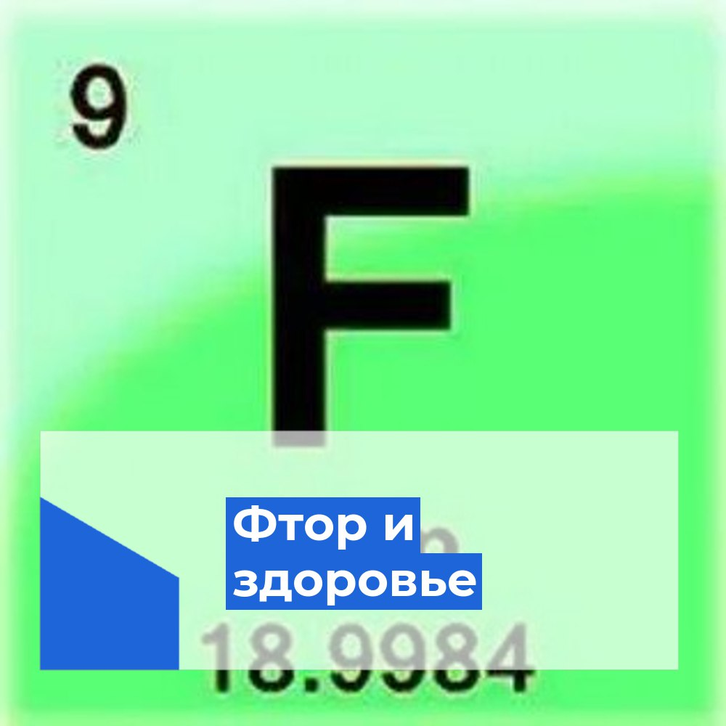

Однако значительно чаще наблюдается недостаток фтора в питьевой воде, способствуя распространенности кариеса: ведь ионы фтора повышают устойчивость зубов к разрушению, снижают бактериальную активность в зубном налете, предотвращая образование кислоты.

Оптимальное содержание фтор-иона в питьевой воде - от 0,7 до 1,2 мг/л.

Известно также, что фтор оказывает положительное влияние на здоровье.

Фтор, наряду с фосфором и кальцием участвует в образовании и укреплении костной ткани и зубной эмали (в том числе, способствует ускорению срастания костей при переломах), способствует здоровому росту ногтей и волос, стимулирует процессы кроветворения (способствует формированию, развитию и созреванию эритроцитов, тромбоцитов и лейкоцитов), способствует укреплению иммунитета, а также поддерживает его на соответствующем уровне.

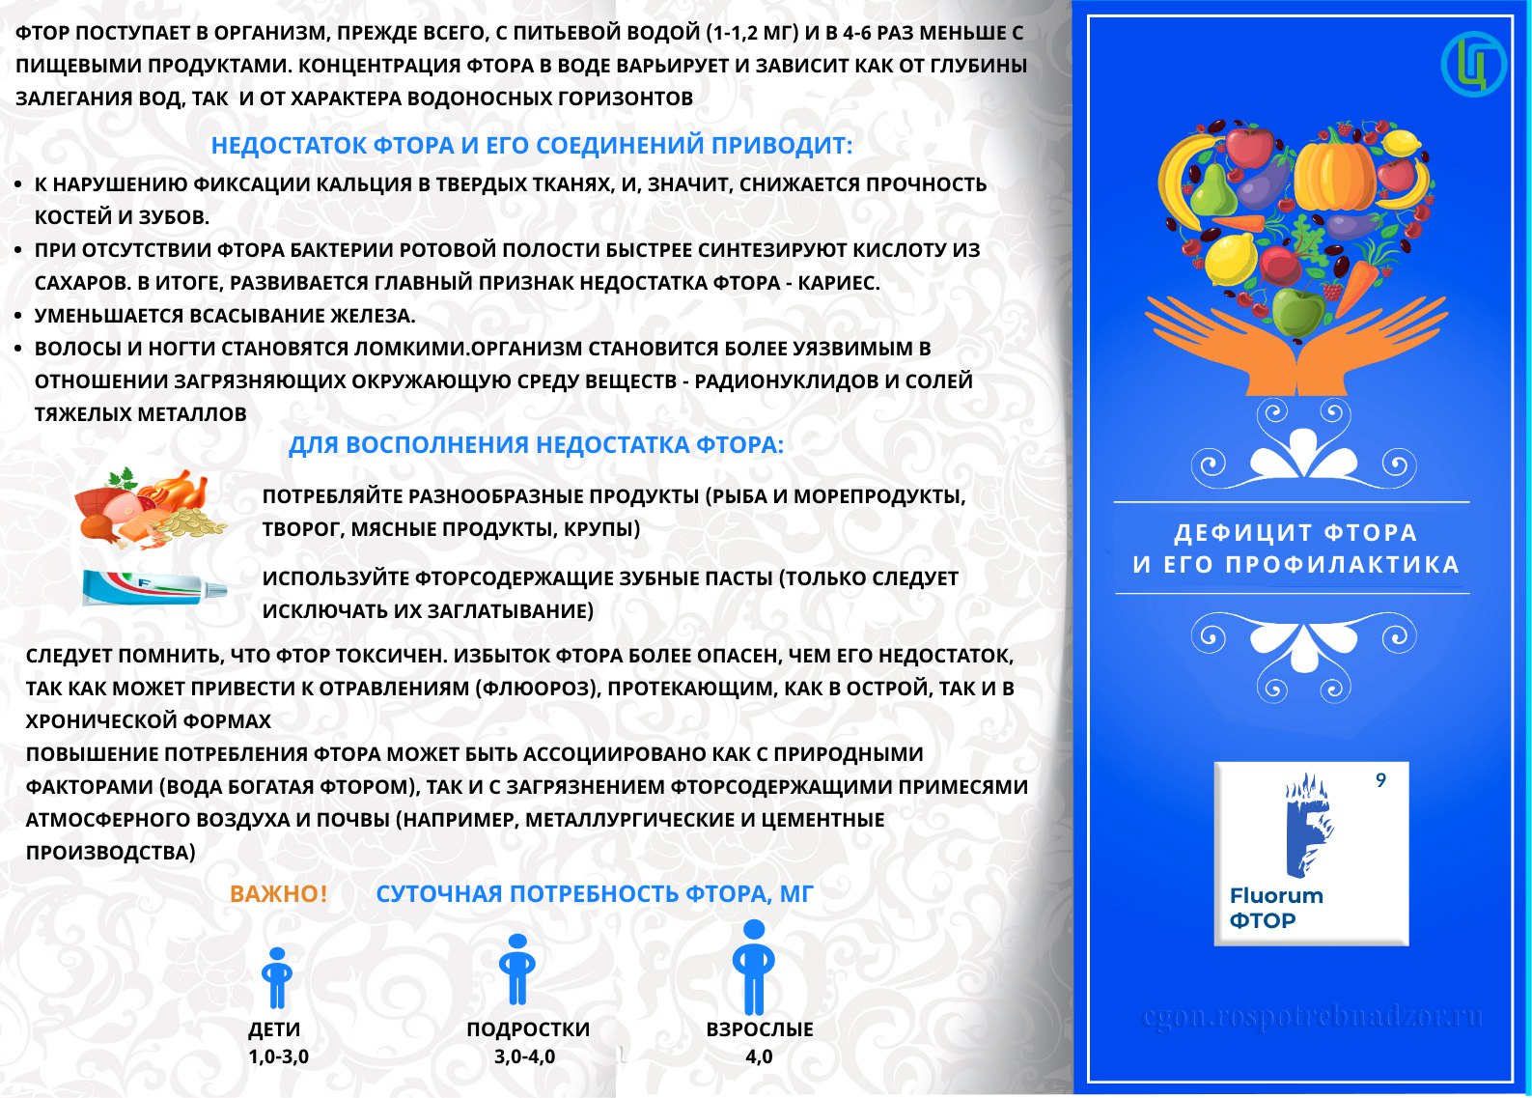

Источниками фтора могут быть листовые овощи, шпинат, грейпфруты, зерновые, рис, картофель, орехи, лук, мясо, крупы, морепродукты, чай (в средней чашке чая содержится 0,1 мг фтора). В нашей стране пищевую соль обогащают йодом, а в некоторых европейских и латиноамериканских странах, где фторирование воды не практикуется, к пищевой соли добавляют фтор.

В среднем в организме взрослого человека содержится менее 1 г фтора, и примерно 99 % из этого количества - в костях и зубах. На 2/3 фтор мы получаем с питьевой водой, и на 1/3 – с водой. Применение зубной пасты со фтором не влияет на его концентрацию в организме, так как человек чистит зубы зубной пастой, а не ест ее. Таким образом, фторированная зубная паста обеспечивает лишь местный эффект - в ротовой полости.

В день человеку необходимо потреблять примерно 3-4 мг фтора.

Если на тюбике зубной пасты с фтором указано, что в пасте 500 ppm фтора - это означает, что в 100 г пасты будет 50 мг этого элемента. Фторсодержащие пасты могут быть рекомендованы детям после 6 лет (поскольку маленькие дети могут проглотить пасту). Детям до 6 лет следует выбирать зубные пасты с гидроксиапатитом. Этот минерал является основой костей и зубов (эмаль состоит из него на 96 %). В стоматологической практике гидроксиапатит входит в состав зубных средств как вещество, укрепляющее зубную эмаль.

Будьте здоровы!